Proyecto **SBO WEB**: Javascript + Node + HTML

Modulo:

Login

Registro Actividad

Para ejectarlo, abrir proyecto con Visual Studio Code y realizar NPM SCRIPTS

Navegador: <http://localhost:7000/login.html>

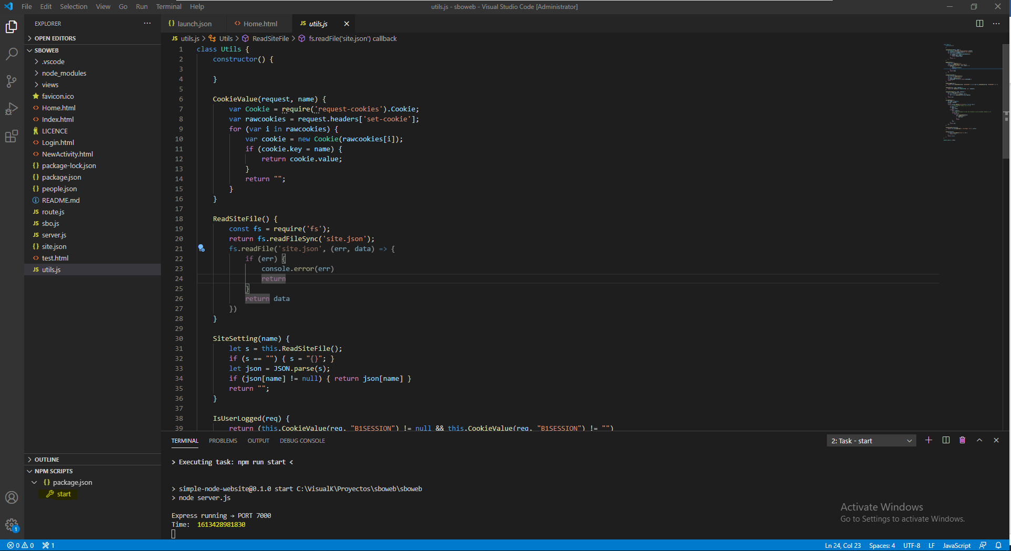

HANA se conecta al servidor

HANA STUDIO:

BD: 192.168.3.136

PARA validar que se creo la actividad

**select** TOP 10 * **FROM** OCLG

**ORDER** **BY** "ClgCode" **Desc**

Proyecto **WEBSBO**: C# + HTML

Crea ventana de registro de actividad para seleccionar socio de negocio debes colocar el nombre tal cual, por ende es menos intuitivo.

Se ejectuta desde VS.Code

